



VENERDI 27 MARZO 2026

PROGRAMMA:
Ore ( da definire) Ritrovo al deposito bus de maria bus (da riconfermare sotto data)
Ore 09.30 Incontro presso la stazione di Iseo. Incontro con la guida e trasferimento a piedi all’imbarcadero di Iseo
Ore 10:00 Partenza con battello ad uso esclusivo, in direzione Montisola.
Ore 10.30 arrivo a Peschiera Maraglio(Montisola). Sbarco e visita guidata del caratteristico borgo. A seguire tempo libero.
Ore 12.15 partenza in battello in direzione Sale Marasino. Sbarco e trasferimento a piedi in stazione.
Ore 12.48 partenza a bordo del Treno dei Sapori in direzione Bornato. Pranzo a bordo
Ore 13.57 arrivo a Bornato, in Franciacorta. Termine pranzo.
Ore 14.30 partenza a bordo del Treno dei Sapori in direzione Borgonato
Ore 14.35 arrivo a Borgonato e trasferimento a piedi alla cantina Freccianera Fratelli Berlucchi, per la visita guidata. Al termine degustazione di un vino Freccianera.
Ore 16.42 partenza a bordo del Treno dei Sapori in direzione Iseo
Ore 16.51 arrivo a Iseo e termine dei servizi

MENU: Welcome aperitivo accompagnato da assaggi di salumi e formaggi tipici, gnocchi ripieni di Rosa Camuna con condimento di stagione, salamella con polenta con funghi trifolati, dessert, caffè, grappa di produzione locale, acqua minerale (bottiglia 0.50l), degustazione di 3 vini della Franciacorta (nr.1 bollicine durante l’aperitivo e nr.2 rossi durante il pranzo).- il menu’ puo’ cambiare in base alla stagionalità

LA QUOTA DI PARTECIPAZIONE CON UN MINIMO DI 40 PAX è di euro: 120.00

Il prezzo include:
- Bus g.t. a/r
- accompagnatore
- Ticket Treno dei Sapori
- Servizio catering e menù a bordo del Treno dei Sapori
- Servizio guida per l’intera giornata
- Escursione a Montisola comprensiva di ticket battello
- Ingresso, visita guidata e degustazione presso la cantina Freccianera Fratelli Berlucchi
- Assicurazione

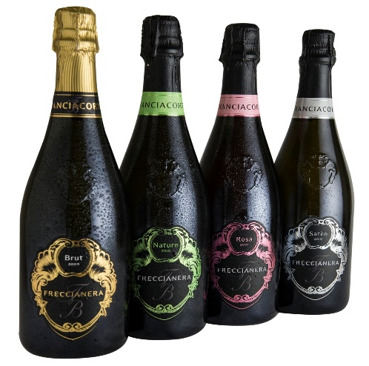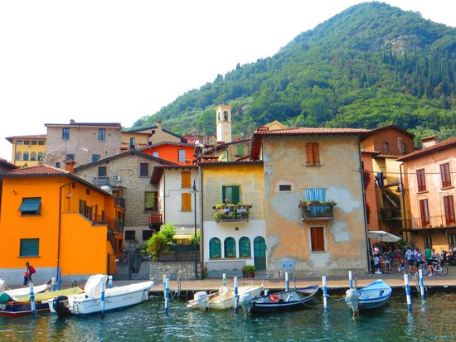

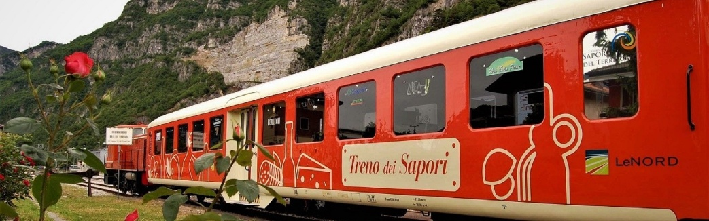

PS al momento della prenotazione verrà richiesto un acconto di euro 30.00a a persona – saldo entro 10 gg prima della partenza. Org. Tecnica de maria viaggi di de maria emanuela –via san gaetano 12 -21010 BESNATE (VA) www.de-maria-viaggi.i termini e condizioni sul\\ sito 0331273422-

